# 昌都市召开全市医保基金管理突出问题

# 专项整治工作中期调度会

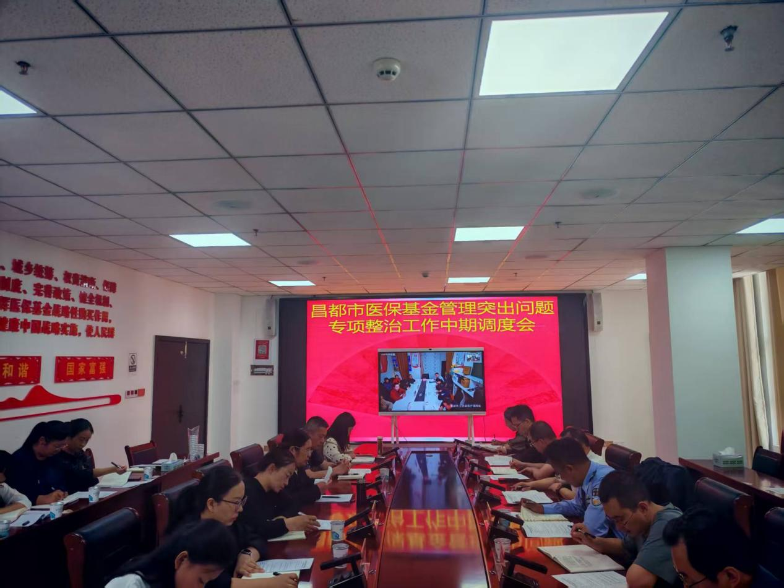2025年8月1日上午，昌都市医保局会同昌都市人民法院、人民检察院、公安局、财政局、卫健委、市场监管局等部门，联合召开昌都市医保基金管理突出问题专项整治工作中期调度会。

图为：工作调度会现场

会议深入学习贯彻习近平总书记关于医保基金管理的重要指示批示精神，认真落实自治区医保基金管理突出问题专项整治中期视频调度会议精神，通报了全市医保基金管理突出问题专项整治工作进展情况，市公安局、卫健委、市场监管局等专项整治成员单位作了交流发言，丁青县、卡若区、贡觉县、八宿县就专项整治工作开展情况做了工作汇报，会议总结了专项整治阶段性成效，分析了当前存在突出问题，对下一步工作进行了安排部署。

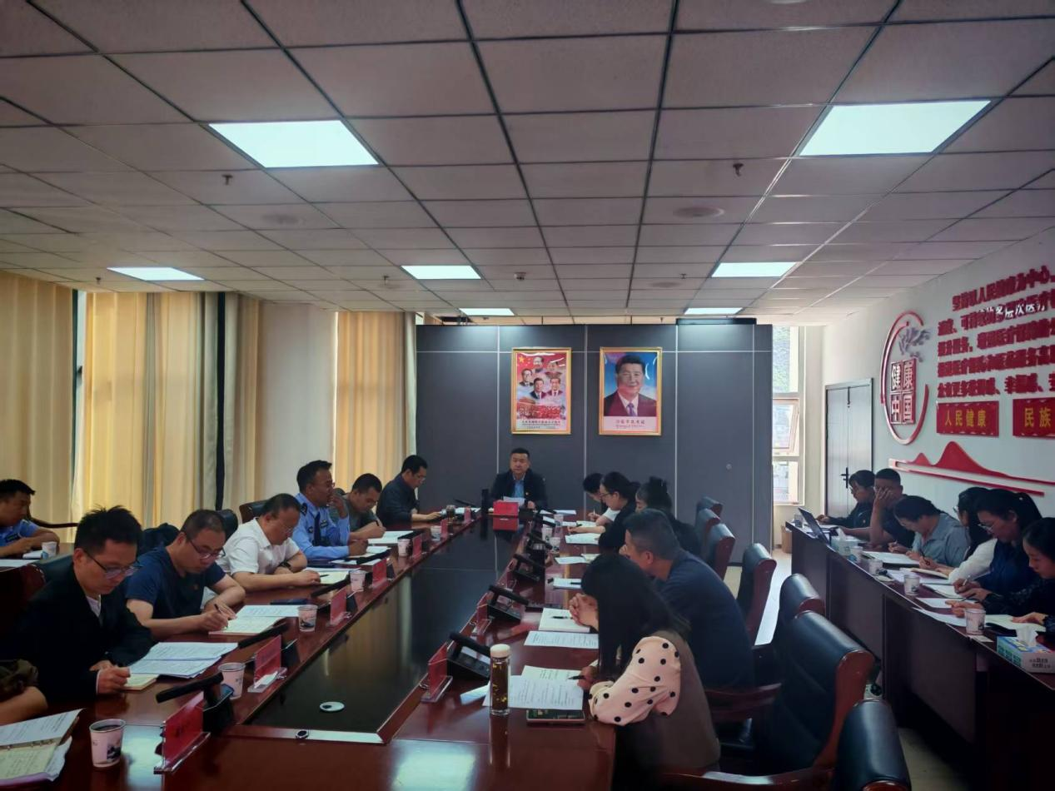

图为：工作调度会现场

会议强调，各专项整治成员单位、县（区）要进一步提高政治站位，深刻认识医保基金监管工作的重要性，切实增强做好医保基金监管工作的责任感和使命感。**一要**提高思想认识，以更高自觉扛实政治责任，各县（区）领导要亲自抓、负总责，把医保基金监管工作作为重大政治任务，摆在更加突出的位置，确保专项整治工作取得实效。同时，要加强与专班成员部门的沟通协调，协调推进医保基金管理突出问题专项整治工作。**二要**聚焦靶心、重拳出击，以更实举措深化整治攻坚，聚焦省级飞检、昌都市全覆盖检查等工作发现的突出问题，坚持依法依规、从快从严的原则认真处置。医保部门要勇于刀刃向内，进一步排查行政管理部门和经办机构自身问题，严肃认真及时整改。**三要**持续强化问题整改，明确责任人和整改时限，严谨、细致、全面做好问题整改工作，真正推动“问题清单”转化为“成果清单”，把“整治台账”转化为“成效台账”，形成一批标志性成果，确保专项整治工作经得起历史和人民检验。